Briefing Super Précis avant Chaos
1 invitée, 6 profs, 9 classes-→ 4 documentaires animaliers

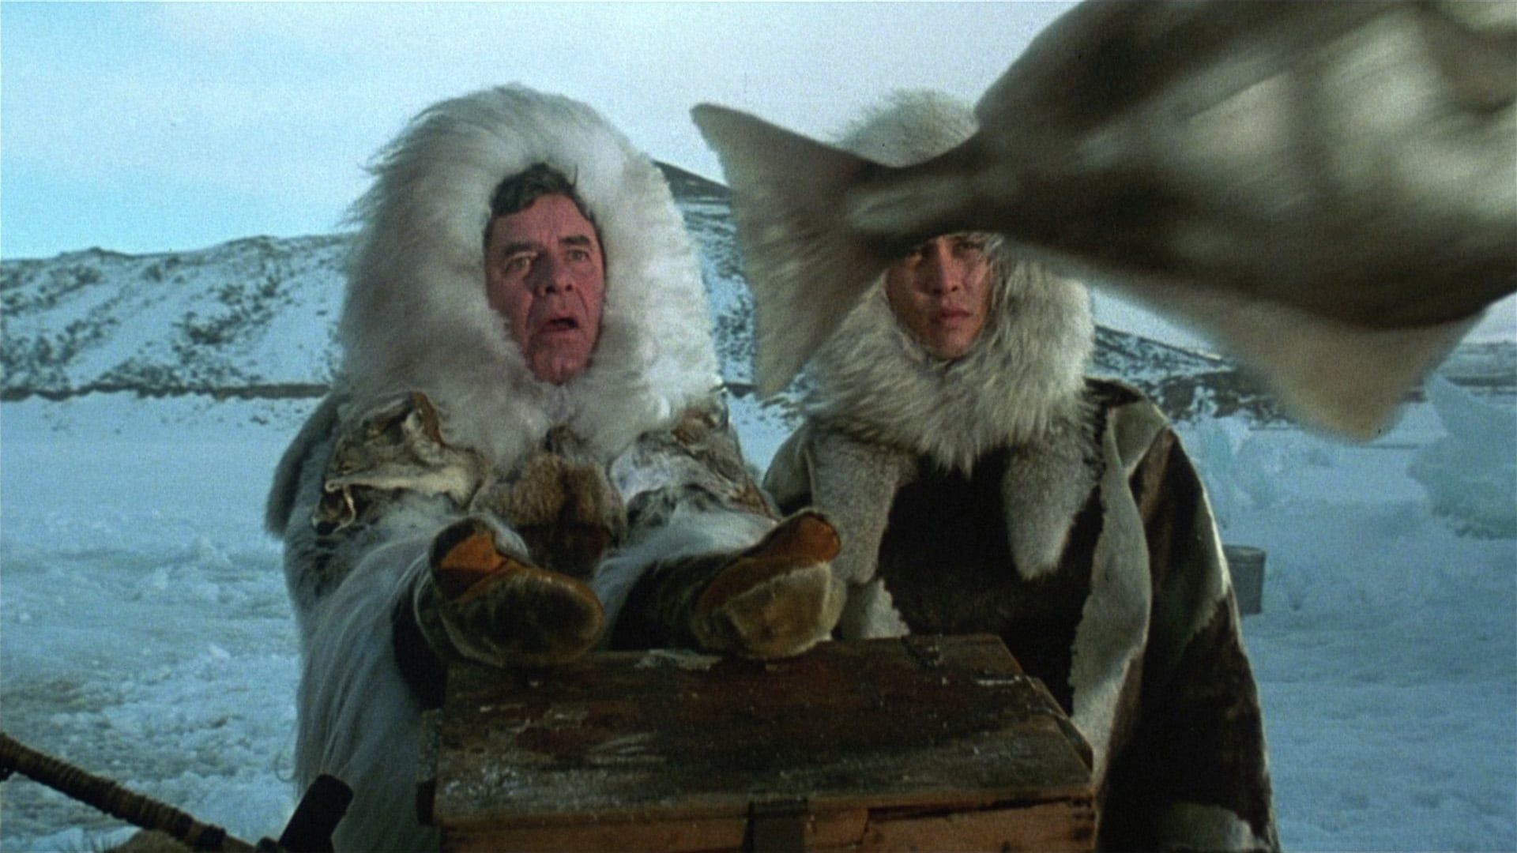
emma87@free.fr
+33 6 51 08 85 35

Semaines de présence :
13/11-17/11
20/11-24/11
15/01-19/01
22/01-26/01
19/02-23/02
Plus ou moins en salle A30 de 8h à 16h

Le poisson volant dans Arizona Dream de Emir Kusturica (capture d’écran)

Projet général : Nous allons, vous moi et les élèves, produire 4 films de documentaire animalier ensemble. Les 9 classes travaillent ensemble mais sans être réunies physiquement à aucun moment. Les échanges se font par un système de « cadeaux » entre les classes, les résultats des uns sont les inputs des autres, et les classes seront au courant du travail que chacun produit en parallèle. Je me charge d’orchestrer ces échanges de cadeaux.
Je dispose d’un budget de production pour les élèves donc je vais aussi me charger de fournir le matériel que je mentionne dans ce document.

Mon implication : Je vais animer des ateliers de travail à chaque fois que je serai au lycée. Dans les intervalles entre mes temps de présence, je reste totalement disponible par mail, téléphone, zoom et autres. J’aurais besoin que vous me transfériez (wetransfer, google drive…) des images de l’avancée des chantiers, pour concevoir les prochains ateliers et guider les consignes.

Sur l’expo au display : Ce qui m’intéresse personnellement pour travailler avec les élèves, c’est la capacité d’observation, la science-fiction et la manière dont on se met d’accord en groupe. Les étapes de travail sont plus importante pour moi que le film en soi, mais il est tout de même important que les projets aboutissent pour que ce soit une expérience gratifiante pour les élèves, et que l’on fête leur travail lors d’un moment plaisant.
Donc, pour l’exposition en février au display, nous allons organiser un moment convivial de « soirée cinéma », avec du popcorn, pour regarder ensemble les documentaires. Mais nous allons aussi exposer dans l’espace toutes les recherches et le travail préparatoire des films : maquettes, dessins, carnets, storyboards…. Tout sera mis en valeur.
Voilà ce que j’ai noté des missions de chaque classe. Si quelque chose doit être modifié revenez vers moi au plus vite :)

Vous pouvez lire l’intégralité du document, ou juste la partie qui concerne votre classe.
Mission pour la classe de : CLAIRE Médium : Dessin 3D

Mission à partir du : Mardi 26/09

« cadeau » reçu : Aucun, première classe à commencer le projet
de la part de : X

Intitulé : La classe a une mission de character design. 4 groupes de 3 élèves.
Séance de lancement : je partage quelques références visuelles de documentaires animaliers, avec des créatures réalistes, d’autres imaginaires, et d’autres entre les deux. (projection d’extraits de film)
Chaque groupe doit dessiner un binôme d’espèces animales. L’une est réaliste, facile à observer au Luxembourg, l’autre est fantastique. Exemple : une vache + une limace immortelle. Exemple 2 : un écureuil + un panda électronique.
Les élèves doivent se mettre d’accord en groupe pour décider des caractéristiques physiques des animaux star du documentaire.

Le style de dessin est libre, les élèves sont regroupés par médium de prédilection (dessin manga, dessin numérique…) et par goût personnel (horreur, pokémons, scientifique)

Jusqu’à la deuxième période de travail, on développe et perfectionne le binôme par le dessin (travail des textures, réfléchir à un cri pour chaque espèce, définir sa taille, son comportement…) faire des vues de face, coté, arrière, de type :
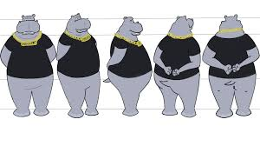

Matériel : Une grande feuille, matériel personnel des élèves.

Sorties et partenariats : sortie au museum d’histoire naturelle pour dessin d’observation (fourrure, plumes, postures des animaux, dissections)

Résultats transmis en « cadeau » à : Classe de français, classe 5e art (mélissa), classe de photo Jos, Classes de 7e Bruno.

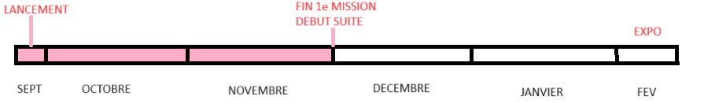
pistes pour une suite de mission dans un deuxième temps : Passage du dessin à la sculpture 3D (avec l’aide de Danielle Wagner et/ou du fablab)

Mission pour la classe de : ISABELLE Médium : Français

Mission à partir du : Lundi 02/10

« cadeau » reçu : Character design
de la part de : classe de Claire

Intitulé : La classe va écrire la base du scénario. La séance de lancement est un atelier d’écriture de deux heures, préparé par moi et animé par Isabelle.. 3 groupes de 4 élèves et 1 groupe de 3 élèves.
Chaque groupe se rassemble autour d’une grande feuille, avec le binôme d’espèce (illustrations) scotché au milieu. Isabelle tire des cartes les unes après les autres, qui sont des questions : où vivent les deux espèces, comment sont-elles réparties sur le territoire ? (10 minutes de discussion, écriture). Puis : quelle relation ont ces deux espèces entre elles ? Parasitisme ? Symbiose ? Concurrence ? Cohabitation pacifique ? (30 minutes). Puis : il y’a un problème, quel est il ? Environnement ? Intervention humaine ? Invasion ? Comment les animaux s’adaptent ? Etc….
Puis jusqu’à novembre, le scénario est précisé. Je lis, et je pose de nouvelles questions pour éclaircir des points précis (à distance). A chaque début de cours, le groupe répond en 10 minutes à une nouvelle question que j’envoie à Isabelle (et c’est tout pour leur laisser le temps de travailler sur le reste de leur programme).

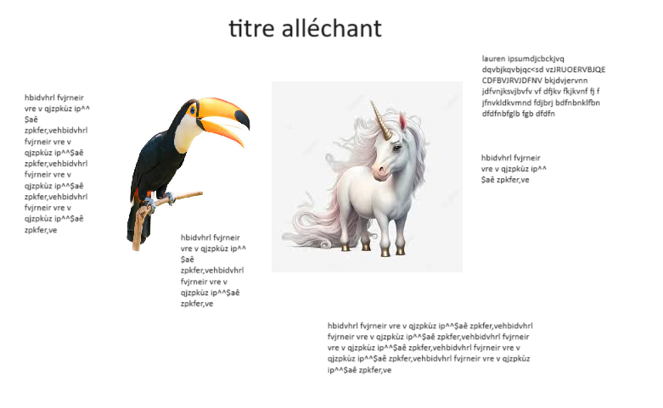

Matériel : Une grande feuille, les cartes de l’atelier d’écriture.

Sorties et partenariats : relecture des scénarios soit par les classes de biologie du lycée, soit par des scientifiques du musée d’histoire naturelle, pour voir ce qui peut être développé côté vraisemblance scientifique et science-fiction. (sciences spéculatives)

Résultats transmis en « cadeau » à : Classes de 7e de Bruno, 5e art Mélissa, classe photo Jos

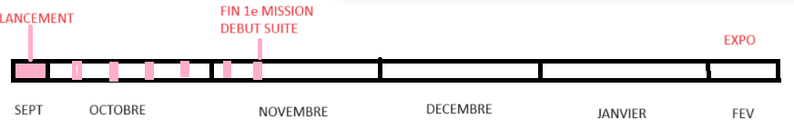
pistes pour une suite de mission dans un deuxième temps : Travail oral, production de la voix off par les élèves.Comment on lit un texte pour mettre du suspense ? Pour faire rire ? Pour faire peur ? Rythme de paroles, etc.
Mission pour la classe de : BRUNO ( !!! deux classes même mission) Médium : Stopmotion

Mission à partir du : Jeudi 05/10

« cadeau » reçu : Character design , scénario
de la part de : classe de Claire, classe d’Isabelle

Intitulé : La classe va lire les scénarios, les élèves se répartissent en groupe selon leur histoire préférée (groupes de 3 élèves). Comme il n’y a que 4 scénarios, plusieurs groupes vont produire des scènes pour un même documentaire.
Première rencontre avec moi : projection de films en stopmotion (wallace et gromitt, playmobils…) pour présenter la technique.
Puis sous la direction de Bruno : Décider de la scène la plus importante pour l’histoire. Produire quelques secondes de film en stopmotion pour mettre en scène l’action la plus importante du documentaire, leur moment préféré.
Piste d’organisation :
-séance 1 lecture par bruno, comprendre l’histoire, se l’approprier, noter les mots clés (traduire?) décider de ce qu’on va mettre en scène.
-séance 2 préparation des figurines en pâte à modeler pour la scène.
-séance 3 capture des images frame per frame. (photo).

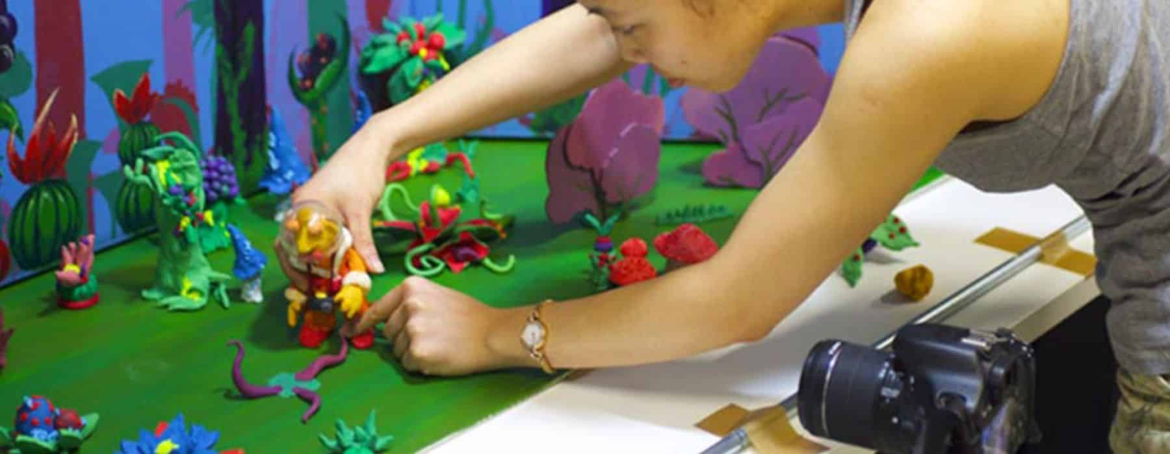

Matériel : « scènes » en fond vert pour les maquettes, pâte à modeler de toutes les couleurs.

Sorties et partenariats : X
Résultats transmis en « cadeau » à : Classe 3e design Mélissa

pistes pour une suite de mission dans un deuxième temps : travailler sur les incrustations fond vert.

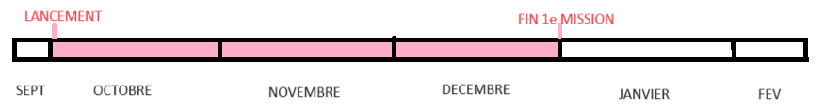

Mission pour la classe de : JOSEPH (2 classes même mission!) Médium : Photographie

Mission à partir du : Jeudi 28/09

« cadeau » reçu : Character design, moodboards
de la part de : classe de Claire classe de 5e art Mélisaa

Intitulé : Les classes vont concevoir le milieu naturel du film. Les élèves vont photographier des végétaux en s’inspirant de références visuelles : Karl Blossfeld, Bertrand Mandico, Michel Ocelot… Ils vont travailler en montant des photos ensemble (collage, découpage, scan, photocopie) pour composer un paysage. On peut aussi introduire des photos de pierres, de cours d’eau...
Le paysage ne doit pas être juste un arrière plan, il doit avoir un rôle dans l’histoire. Il est menacant avec des plantes toxiques ? Il est accueillant ? Il est en transformation, des plantes de différents climats cohabitent à cause des changements climatiques ? Les plantes sont géantes ? (jeux d’échelles avec la photo macro).
Les élèves peuvent introduire des histoires personnelles dans leur paysage. Par exemple les élèves de la classe d’accueil peuvent s’inspirer des paysages de leur pays d’origine, ou les élèves peuvent créer des paysages de leur imaginaire à partir de l’observation de plantes réelles.

Dans ces classes, le travail en groupe n’est pas obligatoire.

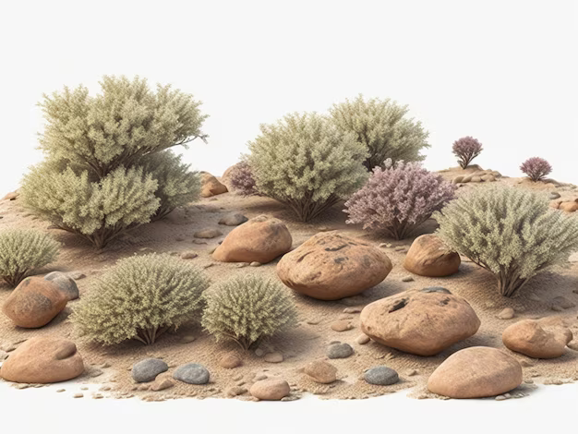

Matériel : papier, imprimante, scanner, ciseaux, scotch.

Sorties et partenariats : Sortie pour des prises de vue au parc (Kinekswiss?)
Résultats transmis en « cadeau » à : Classe de 3e design mélissa, classes 7e bruno (pour incrustation fond vert 2e partie)

pistes pour une suite de mission dans un deuxième temps : perfectionner un ou deux visuels par élèves pour exposer au casino display, réfléchir à la mise en espace des œuvres photo.

Mission pour la classe de : MELISSA, 5e artistique Médium : Design graphique

Mission à partir du : 03-04/10

« cadeau » reçu : Character design, scénario
de la part de : classe de Claire, classe d’Isabelle

Intitulé : La classe va concevoir l’unité graphique de chaque documentaire. Groupes de 3 élèves. Chaque groupe reçoit un carnet de bord format A4, qui sert de moodboard pour définir une esthétique globale pour le documentaire choisi par le groupe.
Première séance : placer des curseurs sur une fiche préparée par moi. Exemple :
SCARY………………………………………………………x…………………...FEEL GOOD
REALISTIC…………x…………………………………………………………CARTOONY
COLORFUL …………………………………………………………X…...BLACK AND WHITE
MINIMALIST…………x……………………………………………………….DETAILED
etc. avec à chaque fois des exemples cinématographiques de ces notions.
Ces indications sur l’ambiance du film forment une « charte graphique » pour le documentaire, les autres classes devront s’adapter pour respecter cette charte graphique. Elle sera aussi respectée lors du montage du documentaire et du traitement des images en post-production.
Recherches de couleurs, typographies, textures, types de plans, lumières…

Les groupes feront régulièrement le point sur les avancées des autres, pour vérifier que chaque documentaire a une ambiance unique et particulière.
Les élèves travailleront dans leur carnet de bord en faisant attention à la mise en page de leur moodboard et à son esthétique.

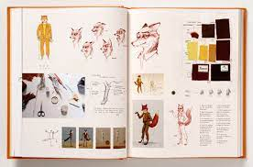

Matériel : journaux, papiers libres à coller, carnets A4

Sorties et partenariats : X
Résultats transmis en « cadeau » à : Classe de 3e design mélissa,

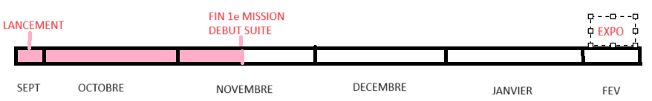
pistes pour une suite de mission dans un deuxième temps : production des affiches des documentaires ! (peintures?)
Mission pour la classe de : MELISSA, 3e design Médium : Design graphique storyboard

Mission à partir du : 14-15/11

« cadeau » reçu : moodboards, character design, scénario, milieux naturels.
de la part de : classe de Mélissa (5e), classe de Claire, classe d’Isabelle, classes de Jos

Intitulé : La classe va commencer plus tard que les autres, en novembre. Elle a pour mission de relier les éléments déjà produits par les autres classes dans des planches de storyboard.

Jusqu’à novembre : Mélissa leur donne des sujets en classe pour s’exercer à la narration par l’image (ex : deux images de BD différentes, une ellipse entre les deux, imaginer ce qui se passe entre les cases et dessiner 3-4 images pour boucher le trou dans l’histoire) (ex2 : prendre 6 images différentes, les aligner dans un ordre, écrire l’histoire que cela produit. Puis les aligner dans un autre ordre et écrire une autre histoire.) Les élèves seront ainsi exercés aux techniques de récit graphique.

Puis à partir de novembre : En respectant la charte graphique établie par les 5e de Mélissa, et le scénario, les élèves vont mettre en récit graphique tout ou une partie du documentaire qu’ils préfèrent.
Ils produiront des planches de BD/storyboard/roman graphique, en se concentrant sur les techniques de narration et sur l’esthétique des planches.

Le travail de groupe n’est pas obligatoire dans cette classe.

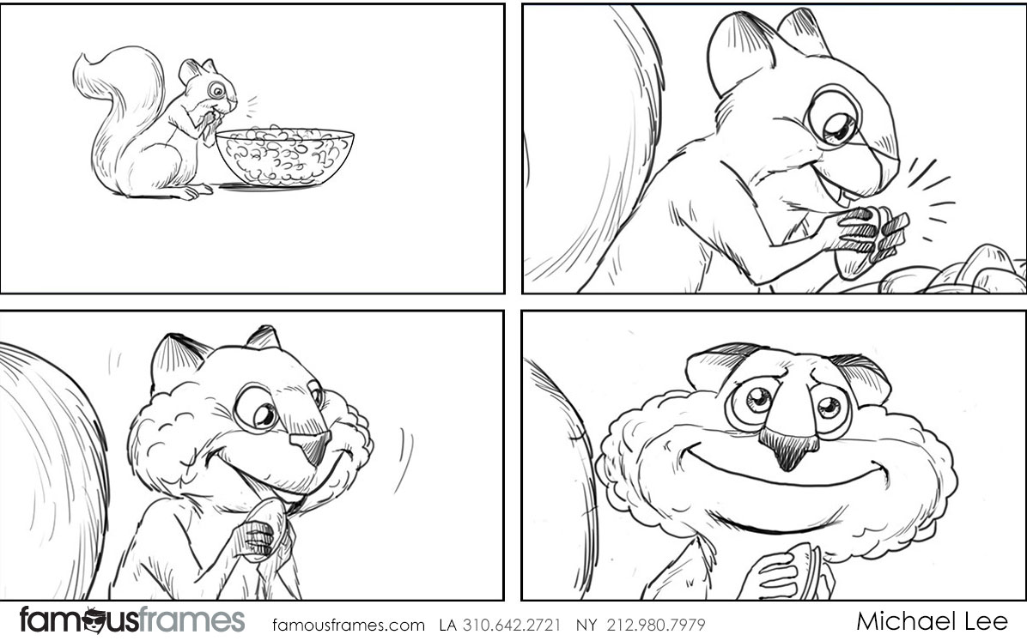

Matériel : personnel des élèves, ou à définir, impressions sur papier

Sorties et partenariats : X
Résultats transmis en « cadeau » à : X

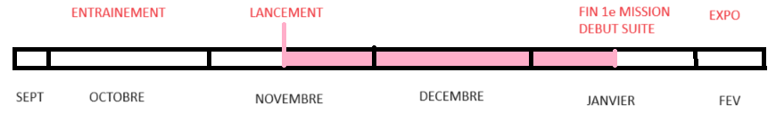
pistes pour une suite de mission dans un deuxième temps : production d’une édition collective de courtes BD documentaires animaliers. (impression risographie au display?)

Mission pour la classe de : RALPH Médium : Design graphique

Mission à partir du : 29/09

« cadeau » reçu : moodboards, character design, scénario, milieux naturels.
de la part de : classe de Mélissa (5e), classe de Claire, classe d’Isabelle, classes de Jos

Intitulé : La classe va produire des scènes d’expertise technique. Références visuelles : illustration scientifique.
Chaque élève va choisir un point qui lui semble mystérieux, dans les animaux ou dans le milieu naturel du documentaire, et apporter un éclaircissement technique de son choix :
-soit une scène d’évolution (background story, flashback), comment les choses en sont arrivées là ?
-soit une technologie qui a été développée grâce aux capacités fantastiques de l’animal (ex : pigeon → avion)
-soit une explication biologique de quelque chose qui paraît magique
-soit une information supplémentaire sur le milieu naturel (ex : on ne le voit pas mais en fait il y a des ondes magnétiques très fortes qui voyagent dans ce paysage….ou des âmes….)
-soit d’autres idées personnelles des élèves.

Les élèves dessinent à la main et produisent quelques secondes d’animation, avec une voix off qui commente ce qui se passe (en n’importe quelle langue, on pourra sous-titrer). Comme leur travail précédent sur les GIFs mais sans faire une loop.

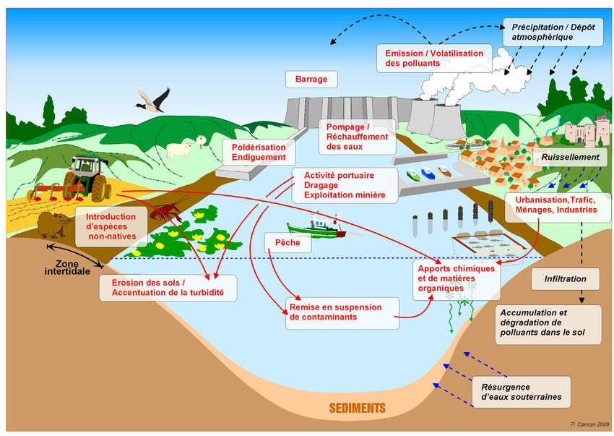

Matériel : personnel des élèves

Sorties et partenariats : ?
Résultats transmis en « cadeau » à : X

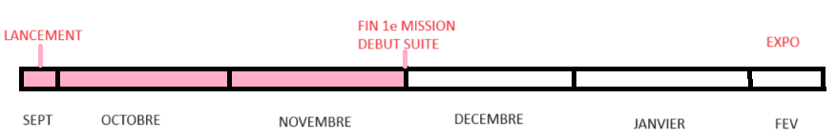
pistes pour une suite de mission dans un deuxième temps : communication visuelle pour la soirée cinéma et l’exposition au Casino Display

